

**RELATÓRIO DE INTEGRAÇÃO**

**Sumário**

1. Objetivo 2

2. Cenário Atual 2

3. Justificativa do Projeto 2

4. Identificação dos Dispositivos 3

5. Comportamento e Regras do Sistema 3

6. Formação do Código de Acesso 3

7. Tabela de Tipos de Pessoas e Formação do Código de Acesso 4

8. Recomendações sobre o Código de Acesso 4

9. Exemplos de Código de Acesso 5

10. Utilizando o RFID 5

11. Exclusões do Escopo 6

12. Anexos 7

Figura 1 – Realizando o bloqueio de um aluno 7

Figura 2 – Localizando o código do aluno e dos responsáveis 7

Figura 3 – Localizando o código dos responsáveis 8

Figura 4 – Localizando o código das pessoas autorizadas para buscar o aluno 8

Figura 5 – Cadastro dos professores e outros profissionais 9

Figura 6 – Localizando o código do professor 9

Figura 7 – Localizando o código dos outros profissionais 10

# Objetivo

Realizar a integração entre o sistema Escolar Manager e as catracas Neokoros*.*

# Cenário Atual

O colégio possui as catracas Neokoros devidamente instaladas e em operação.

O colégio quer realizar a integração do sistema Escolar Manager com as catracas Neokoros.

# Justificativa do Projeto

Com intuito de dar ênfase na segurança e controle dos alunos e colaboradores, quanto ao acesso à instituição, o colégio Logosófico, solicitou a integração do *software* Escolar Manager com as catracas Neokoros, para gerenciar e validar os acessos na forma on-line.

Processo na forma on-line:

* A pessoa solicita acesso à catraca;
* O sistema Neokoros recebe a solicitação e solicita a validação para o sistema Escolar Manager;
* O sistema Escolar Manager recebe a solicitação e realiza a validação de acordo com as regras definidas;
* O sistema Escolar Manager responde para o sistema Neokoros se o acesso será liberado ou não;
* O sistema Neokoros envia os dados para a catraca;
* A catraca informa à Pessoa se seu acesso foi negado, ou liberado, neste caso libera o acesso por um tempo definido em segundos;
* Caso a Pessoa gire a catraca seu acesso será informado e registrado pelo sistema Escolar Manager;
* Caso a Pessoa não gire a catraca, o sistema não tomará nenhuma ação;

A validação de acesso, será realizada através de comunicação com a base de dados local de uso da Escolar Manager.

# Identificação dos Dispositivos

O colégio possui cinco (5) catracas que estão localizadas em frente à entrada principal do colégio.

# Comportamento e Regras do Sistema

Conforme foi solicitação do cliente, foram aplicadas as seguintes regras para acesso:

* + DEVE permitir controlar o acesso de alunos matriculados através de RFID;
  + DEVE permitir controlar o acesso de alunos matriculados através de digital;
  + DEVE restringir o acesso de alunos com matrículas canceladas ou não matriculados;
  + DEVE permitir liberar o acesso de todos os responsáveis através de teclado;
  + DEVE permitir liberar o acesso de todos os responsáveis através de digital;
  + DEVE permitir liberar o acesso de funcionários através de teclado;
  + DEVE permitir liberar o acesso de professores através de teclado;
  + DEVE restringir acesso aos alunos e responsáveis de acordo com horários de aula;

# Formação do Código de Acesso

A formação do código que será utilizado no **Cartão de acesso** ou **Cadastro de Biometria** deverá seguir a seguinte regra:

O número deverá conter 10 (dez) dígitos, onde o primeiro dígito corresponde ao Código de Tipo, na sequência serão dispostos os Zeros Complementares e por fim o Código de Cadastro no sistema.

Ao realizar o cadastro biométrico do aluno com a matrícula **388**.

Veja a formação do código: 1 | 000000 | 388, ou seja, Código de Tipo | Zeros Complementares | Código de Cadastro.

Resultado: **1000000388**.

Para realizar o acesso por **Biometria**, durante o cadastro informe o Código de Tipo e o Código de Cadastro no sistema.

Ao realizar o cadastro biométrico do aluno com a matrícula **388**.

Veja a formação do código: 1 | 388, ou seja, Código de Tipo | Código de Cadastro.

Resultado: **1388**.

# Tabela de Tipos de Pessoas e Formação do Código de Acesso

|  |  |  |  |  |  |
| --- | --- | --- | --- | --- | --- |
| Código de Tipo | Tipos de Pessoas | Zeros de complemento | Código de Cadastro | Código para o Cartão | Código utilizado na biometria e teclado |
| **1** | **Aluno** | **00** | **3545688** | **1003545688** | **13545688** |
| **2** | **Professor** | **0000000** | **49** | **2000000049** | **249** |
| **3** | **Colaborador** | **00000000** | **7** | **3000000007** | **37** |
| **5** | **Responsável pelo Aluno** | **000000** | **388** | **5000000388** | **5388** |
| **6** | **Pessoa Autorizada a Buscar o Aluno** | **00000000** | **1** | **6000000001** | **61** |

Tabela 1 - formato dos códigos de acesso

Veja “Como localizar o código de cadastro” Figuras 2 ao 7.

# Recomendações sobre o Código de Acesso

Não é recomendado que o qualquer pessoa acesse as catracas por meio do teclado numérico da catraca, mas caso seja necessário a pessoa deverá digitar o “Tipo de Pessoas” junto com seu “Código no sistema”, conforme a tabela de formação do código, se este detalhe for esquecido, pode gerar falsos positivos.

Por exemplo:

O aluno “A” digitou seu número de matrícula 1288, e realizou acesso pelo aluno “B” 288, o aluno “A” deve digitar 11288, para realizar o seu acesso correto.

Outros problemas também poderão ocorrer entre “Tipos de Pessoas” como Professor, Outros Profissionais, Colaborador, Responsáveis pelo Aluno e Autorizados a Buscar o Aluno. Causando problema no controle dos acessos no sistema.

# Exemplos de Código de Acesso

Por exemplo:

Temos o Aluno com código 68, Professor com código 68, Colaborador com o código 68, Responsável com o código 68 e o Autorizado também com o código 68, se for digitado somente 68, o acesso sempre será realizado pela Pessoa Autorizada de código (8), já que o primeiro dígito é referente à Pessoa Autorizada (6) e o próximo dígito (8) referente ao Código da Pessoa.

Portanto para o **Cadastro Biométrico** e o **Cartão de Acesso** os códigos de acesso deverão ser formados pelo **Tipo de Pessoa** e seu **código de cadastro no sistema ou Matrícula**, exemplo:

|  |  |  |  |  |
| --- | --- | --- | --- | --- |
| Pessoa | Código de Tipo | Código de Cadastro | Para confecção de Cartão com código de barras | Biometria ou Teclado |
| **Aluno** | **1** | **68** | **1000000068** | **168** |
| **Professor** | **2** | **68** | **2000000068** | **268** |
| **Colaborador** | **3** | **68** | **3000000068** | **368** |
| **Responsável** | **5** | **68** | **5000000068** | **568** |
| **Pessoa Autorizada** | **6** | **68** | **6000000068** | **668** |

Veja “Como localizar o código de cadastro” Figuras 2 ao 7.

# Utilizando o RFID

O RFID normalmente envia um código com doze (12) caracteres ou mais, portanto a tabela anterior ressalta o uso de no máximo 10 caracteres, para formação de códigos para as outras formas de acesso.

O RFID possui uma codificação própria, portanto é necessário que seja informado no cadastro do aluno, no campo RFID, qual código o aluno utilizará, isso faz com que o sistema identifique que o código informado é RFID e este deverá localizar no cadastro da Escolar Manager o aluno correspondente.

Veja abaixo, onde informar o RFID:

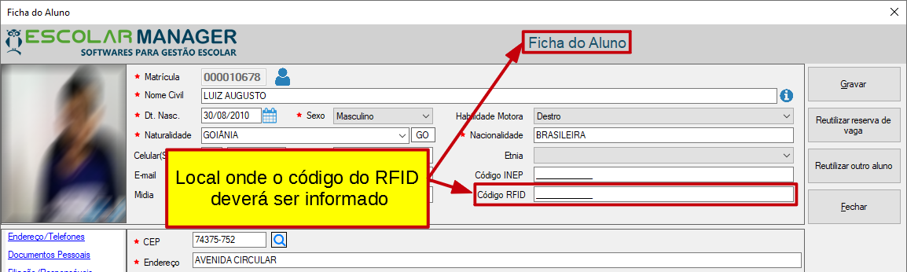

# Exclusões do Escopo

O Escolar Manager exime-se de qualquer questão relacionada a problemas técnicos da catraca e usabilidade dela e do *software* de cadastro de biometria.

Nenhum outro fluxo/ funcionalidade além dos abordados nesta documentação serão criados ou alterados.

# Anexos

## Figura 1 – Realizando o bloqueio de um aluno

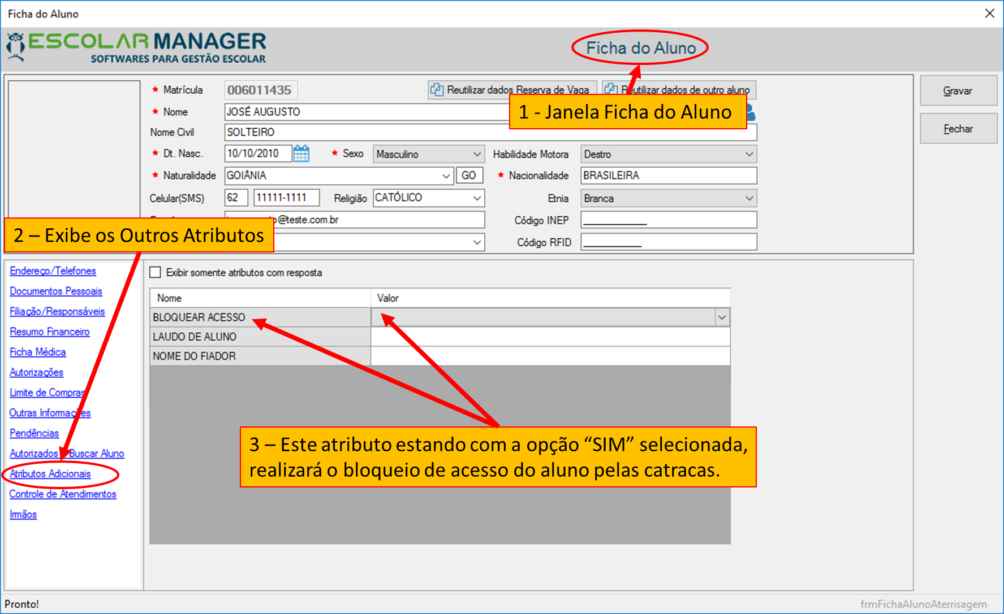

## Figura 2 – Localizando o código do aluno e dos responsáveis

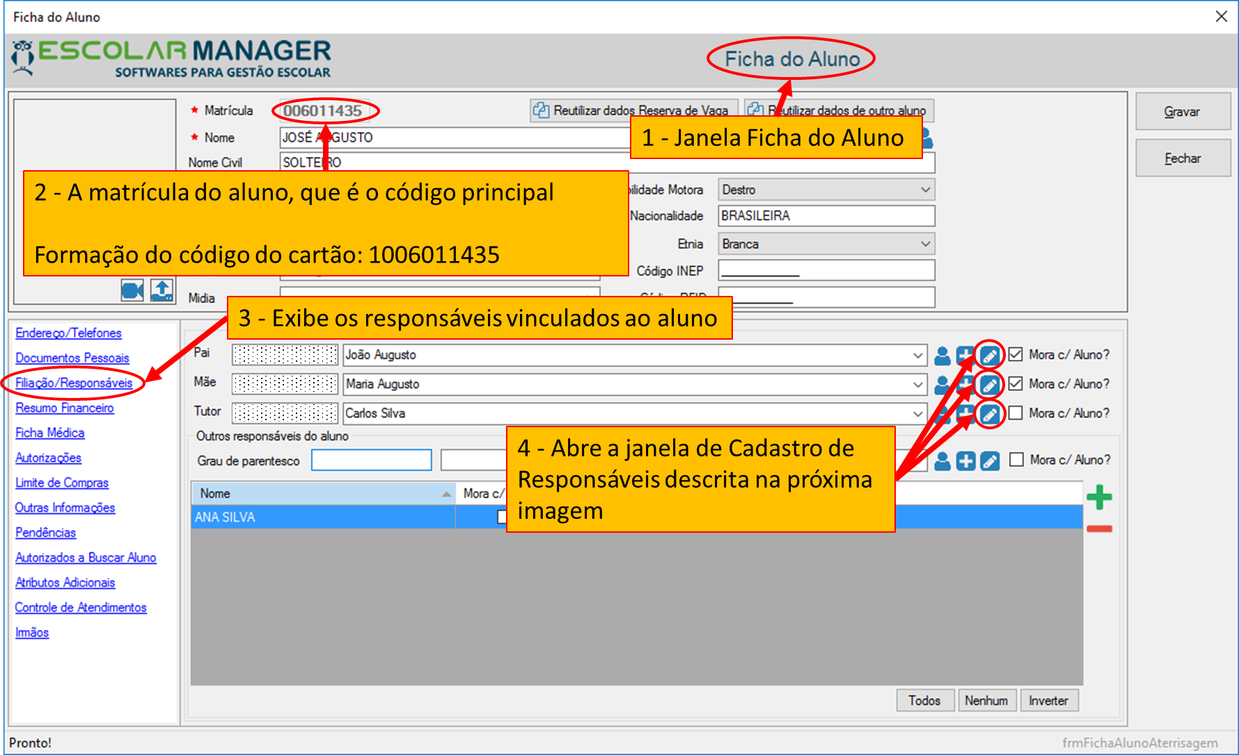

## Figura 3 – Localizando o código dos responsáveis

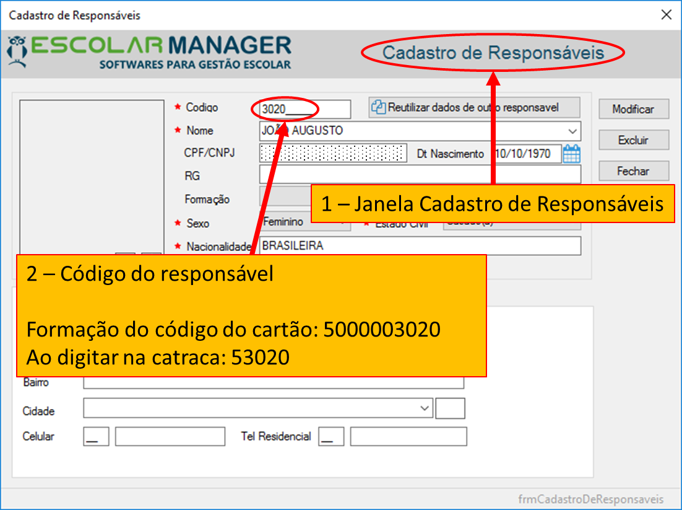

## Figura 4 – Localizando o código das pessoas autorizadas para buscar o aluno

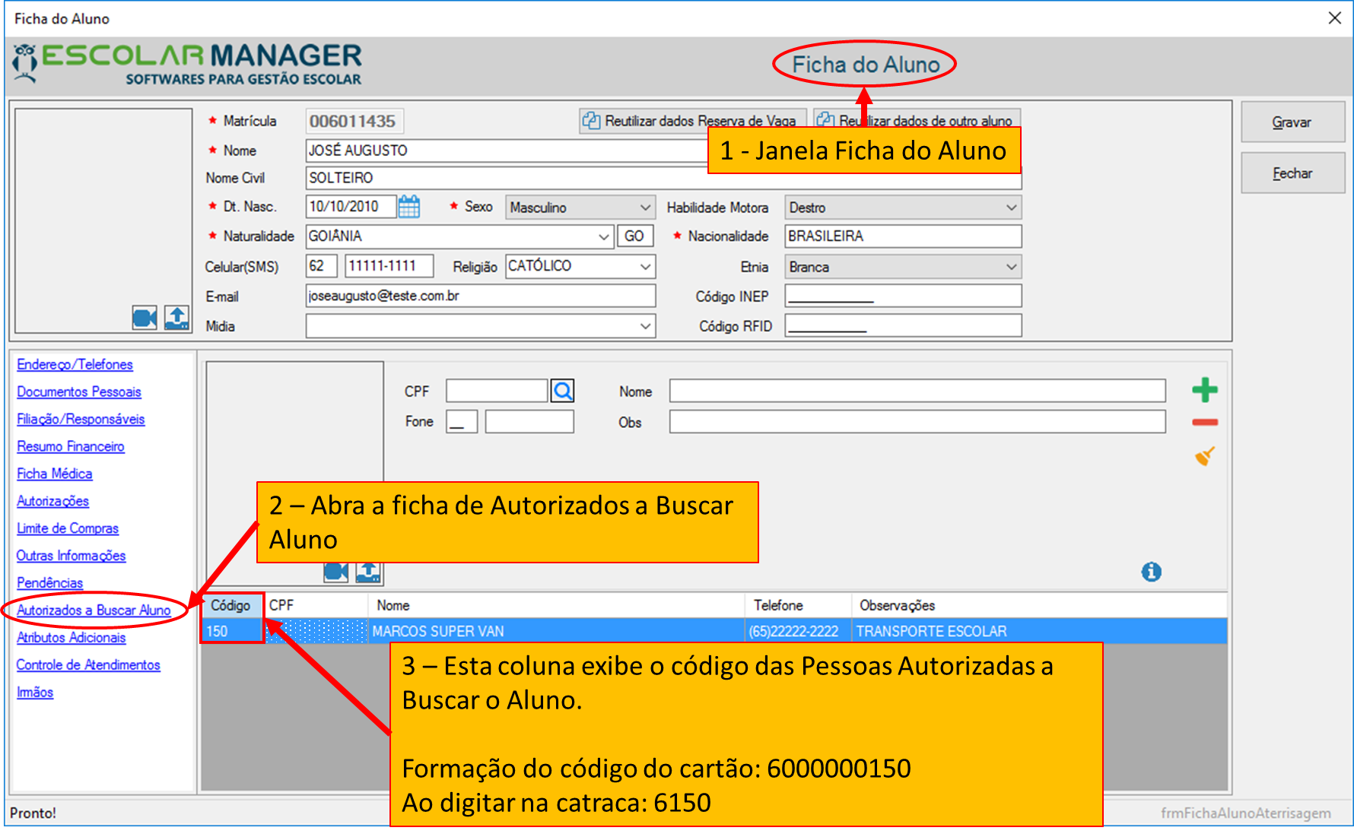

## Figura 5 – Cadastro dos professores e outros profissionais

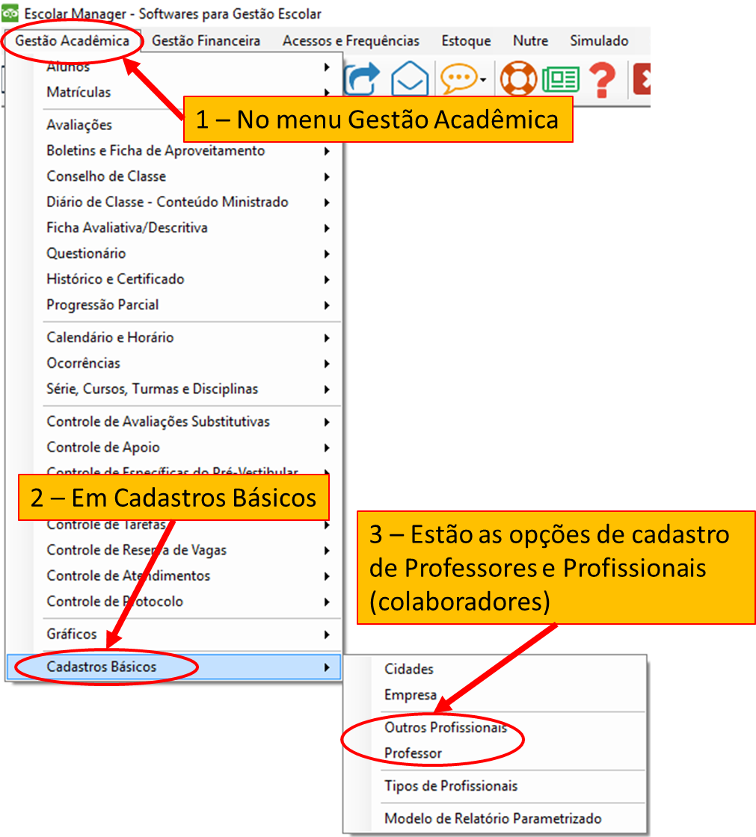

## Figura 6 – Localizando o código do professor

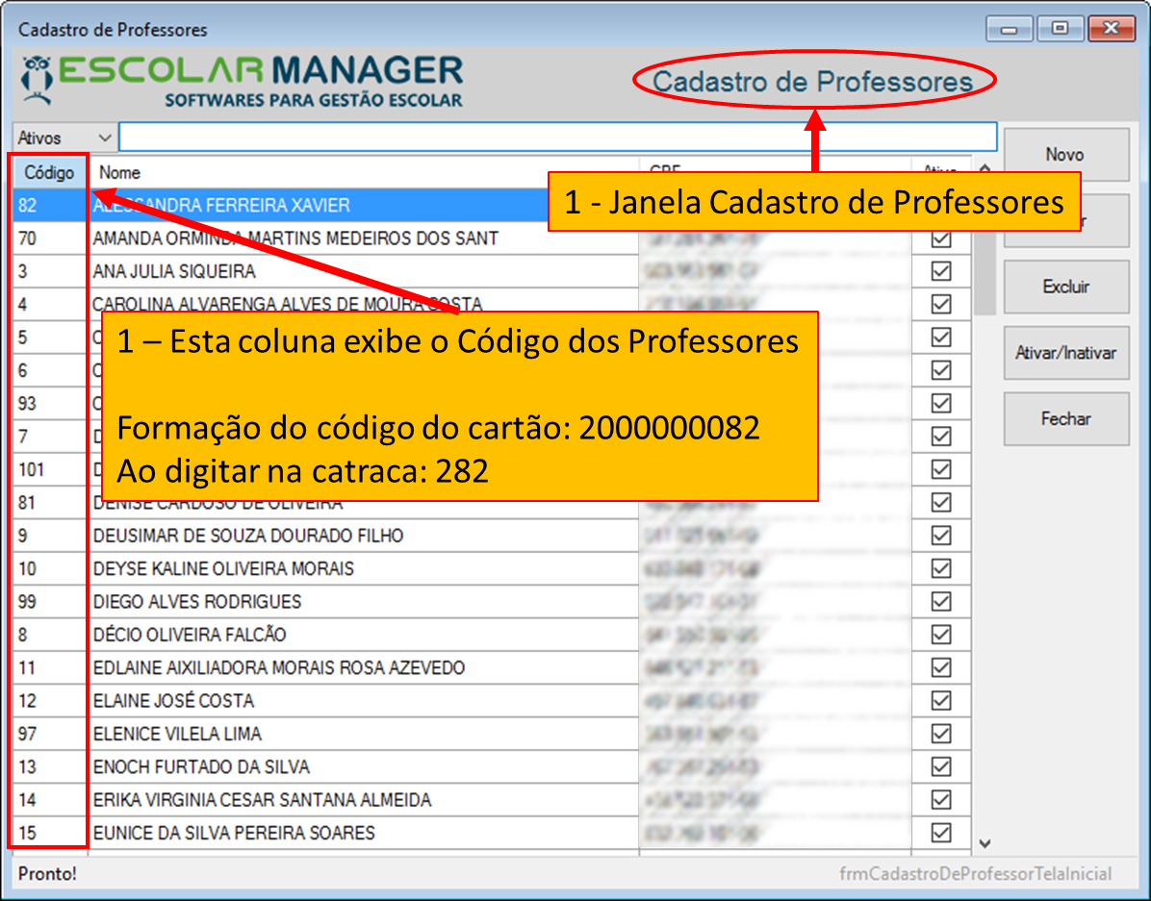

## Figura 7 – Localizando o código dos outros profissionais

